

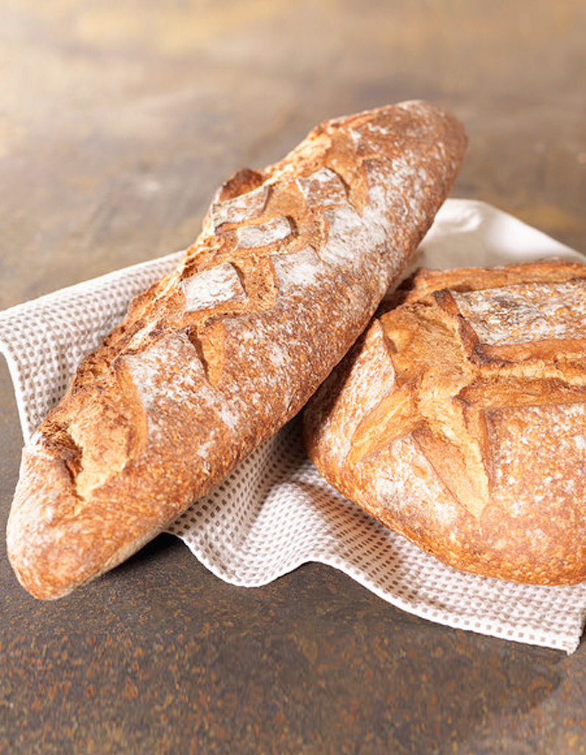

Un lapin une main du pain

Le son commun à tous ces mots est : [ɛ̃]
(qu'on prononce « in » )

